Ответы на тему логика:

***По горизонтали:***

1. Мысленное расчленение предметов, явлений, выделение их отдельных частей и свойств.

2. Научное предположение, сформулированное на основе ряда фактов, истинное значение которого неопределенно, носит вероятный характер и нуждается в доказательстве.

3. Отображение сознанием человека того или иного свойства материального предмета.

4. Мысль, которая отображает общие и существенные признаки предметов.

5. Слово или словосочетание, обозначающее эмпирические или абстрактные объекты, значение которого уточняется в рамках научной теории.

6. Мысленное объединение общих свойств однородных предметов.

7. Деление, которое состоит в том, что делимое понятие полностью делится на два противоречащих понятия

8. Система расположения предметов по классам на основании сходства этих предметов внутри класса и их отличия от предметов другого класса.

9. Умозаключение, посредством которого из частных предпосылок получается общий вывод.

10. Форма умозаключения, в которой от сходства двух предметов в одних каких-либо признаках мы заключаем о сходстве этих предметов в других признаках.

***По вертикали:***

1. Логическое действие, в процессе которого истинность одного какого-либо суждения обосновывается с помощью других суждений, истинность которых проверена.

2. Логический прием, с помощью которого устанавливается сходство и различие предметов, явлений объективного мира.

3. Активный процесс отображения объективного мира в понятиях, суждениях, связанных с решением задач, с обобщением и способами опосредованного познания действительности.

4. Логический прием, с помощью которого человек мысленно соединяет одно целое расчлененное в анализе отдельные части предмета, явления.

5. Мысленное выделение существенных свойств предметов, явлений и отвлечение их от несущественных, второстепенных свойств предметов, явлений материального мира.

6. Отображение в сознании человека отдельных предметов и явлений как целого.

7. Прием, посредством которого утвердительное суждение преобразуется в отрицательное или отрицательное в утвердительное, но смысл суждение не изменяется.

8. Мысль, которая утверждает или отрицает что-либо относительно предметов и их признаков.

9. Логическое действие, посредством которого из двух или нескольких суждений получается новое суждение.

10. Логический прием, посредством которого подлежащее суждение превращается в сказуемое, а сказуемое – в подлежащее.

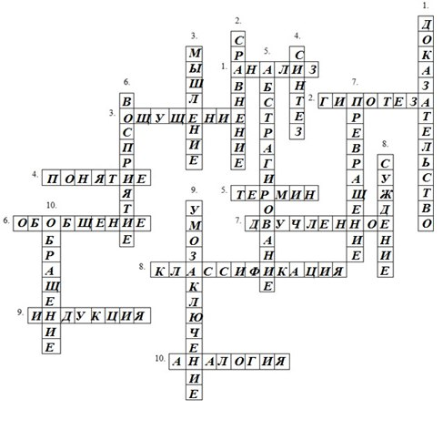

1)2

2)1

3)1

4)1

5)2

6)3

7)3

8)3

9)3

10)2

11)1

12)1

13)2

14)2

15)3

Анализ текста:

Мы считаем то или иное явление объяснённым, когда нам удалось найти причину, которая вызвала данное явление, или отыскать тот общий закон, которому эти явления подчиняются. Однако прежде чем окончательно установить, какая именно причина вызывает данные явления, мы делаем различные предположения.

Предположение, которым пользуются в науке для объяснения каких-либо явлений, но достоверность которого ещё не доказана опытным путём, называется гипотезой.

Так, например, предположение о том, что внутреннее ядро земного шара находится в расплавленном состоянии, оказывается гипотезой. Это предположение не может при современном состоянии наших научных знаний быть доказано путём непосредственного наблюдения и оправдывается единственно тем, что объясняет нам некоторые явления.

Таким образом, при постановке гипотезы мы умозаключаем о причине по её действию.

Гипотезы создаются в результате продолжительных поисков, опыта и эксперимента. Сплошь и рядом учёный бывает вынужден отказаться от найденных уже гипотез, если предположенные новые гипотезы оказываются более правильными.

Конечно, не всякая гипотеза может иметь научное значение. Чтобы гипотеза получила научное значение, она должна подвергнуться проверке.

Что значит проверить какую-нибудь гипотезу? Проверить гипотезу значит:

1) установить, что следствия, которые из неё должны вытекать, действительно совпадают с наблюдаемыми явлениями;

2) показать, что применяемая нами гипотеза не противоречит другим законам, которые считаются нами истинными, другим гипотезам, которые мы приняли раньше как более или менее вероятные.

Первое и главнейшее условие, которому должна удовлетворять всякая научная гипотеза, заключается в том, чтобы она соответствовала всем известным явлениям, всем фактам опыта.

Анализ

Что такое гипотеза: Гипотеза – это научное предположение, допущение, истинное значение которого неопределенно. Формулируя гипотезу, исследователь строит предположение о том, каким образом намеревается достичь поставленной цели. В процессе исследования гипотеза корректируется, претерпевает изменения.

Гипотеза должна естественно возникать в процессе исследования, это может быть предположение, которое истинно лишь частично. Ознакомление с диссертациями показывает, что гипотеза строится на точном знании конечных результатов и потому теряет свой смысл.

